**Тема.** Інтегроване заняття «На гостини до осіннього лісу»

***Мета:***

***навчальна***: *узагальнити уявлення дітей про дерева, кущі, гриби; закріплювати назви осінніх місяців; формувати вміння будувати відповідь до поставленого запитання;* тренувати дітей в утворенні прикметників*; удосконалювати вміння складати і запам’ятовувати вірші, використовуючи мнемотаблиці; закріплювати вміння дітей лічити прямою, зворотною, порядковою лічбою в межах 5; закріплювати склад числа в межах 5; закріплювати знання про дні тижня, геометричні фігури; порівнювати кількість предметів, позначати нерівність за допомогою знаків >, <, =.*

***розвивальна:***  *розвивати логічне мислення, зорову та вербальну пам’ять, спостережливість; зв’язне мовлення; формувати стійку увагу;*

***виховна:*** *виховувати любов до природи, дбайливо ставитися до неї;*

***коригуюча:*** *коригувати вимову, інтонаційну виразність мови.*

**Хід заняття.**

**І. Організаційна частина.**

Сонечко нам світить гарно,

Працювати треба старанно,

Щоб почути у кінці,

Що всі діти молодці!

* Добрий день, діти!

**ІІ. Основна частина.**

* Діти, погляньте, хто до нас прийшов?
* Так, це наш сміливий, добрий їжачок і прутка білочка. Звідки вони прийшли? Їжачок і білочка принесли кошик. Давайте подивимся, що там?
* Як ви гадаєте, хто міг передати нам листочки? Так, осінь.
* А яка зараз пора року? А як що я запитаю: яка пора року прийшла до нас?

Ці листочки не прості, тут дуже багато загадок - завдань, які треба відгадати.

**Завдання 1.**

* Відгадайте, якого кольору листочки?(називають колір листочків)

**Завдання 2.**

* Цифри у нас теж не прості. Вони називають дні тижня по порядку: Який сьогодні день тижня? (Вчитель показує: 4 – четвер.) Давайте пригадаємо всі дні тижня. А як називаються вихідні?

**Завдання 3.**

* Молодці, діти, Їжачку і Білочці сподобалися ваші відповіді. То вони можуть вас запросити у осінній ліс. Але вам треба назвати братів осені? Хто вони? Ви скажете, коли відгадаєте загадки.

**Загадки.**

В школах дзвоник продзвенів,   
Школярів дім знань зустрів.   
В лісі виросли грибочки,   
У опеньках всі пеньочки.   
(Вересень)

Чарівник прийшов у ліс,   
Фарби, пензлика приніс.   
У діброві та садочку   
Стали жовтими листочки.   
(Жовтень)

Краплі з неба, дахів, стріх.   
Дощ холодний, перший сніг.   
Почорнів без листя сад,   
Що за місяць?   
(Листопад)

* Вірно, це осінні місяці.
* Давайте назвемо осінні місяці. Скільки місяців? Який місяць перший? Третій?

**Завдання 4.**

* Вирушаємо в ліс і повернемо деревам листочки.
* Яке це дерево? (береза, дуб, клен … ). У кого листочок з берези? … Ми повернули листочки з цифрами.
* Давайте порахуємо в прямому і оберненому порядку.
* Коли ми гуляли, дерева нам розповіли, чому вони скидають листочки?

Ми про це знаємо віршик. Розкажемо Їжачкові і Білочці?

***Ой, навіщо мені листя ( плечі вниз – вверх)***

***Коли вже іде зима. (руками машуть перед собою вліво – вправо)***

***Коли холодно вже стало. (обнімають себе, повороти вліво – вправо)***

***І пташок ніде нема (махають, як крилами)***

***Краще сиплю я листочки (трусять руками перед собою)***

***І тихесенько засну. (руки під щоку, наче сплять)***

***Буду спати, буду ждати***

***Сонце ясне і весну. (долоня об долоню перед собою).***

* Назвіть частини дерева.
* В лісі, крім дерев, є рослини, що це?
* Які кущі ви знаєте?
* Чим відрізняються дерева і кущі?
* Що росте під деревами і кущами?
* Які бувають гриби? (їстівні та отруйні)
* Які ви знаєте гриби? (опеньки, лисички, …)
* Як правильно треба збирати гриби?
* Хто повинен збирати гриби?

**Гра « Зберемо гриби».**

Дві команди дітей збирають гриби. Чия команда збере більше їстівних грибів і не допустить помилки, та команда і виграла.

**Завдання 5.**

* Погляньте сюди. Тут Осінь заховала віршик. Ми його з вами вже вчили. Давайте розкажімо віршик Їжачкові і Білочці.

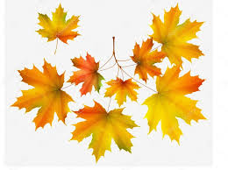

Золоті листочки Осінь принесла.

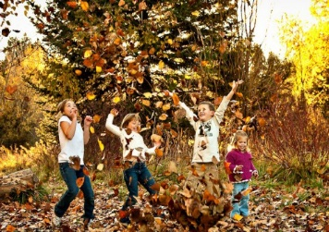

Золоті листочки любить дітвора.

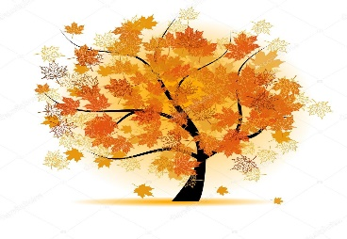

Золоті листочки з дерева летять.

 

Кружить вітер листики.



Це вже листопад.

**Золоті листочки Осінь принесла.**

**Золоті листочки любить дітвора.**

**Золоті листочки з дерева летять.**

**Кружить вітер листики.**

**Це вже листопад.**

* А це що?
* Осінь нам приготувала новий віршик. Спробуємо його прочитати.
* Що на першій картинці? А ще? (2). Треба повторити 2 рази Осінь.
* Що це? (Листопад)
* Жовте листя….

Листопад.

2  

Осінь – Осінь – листопад

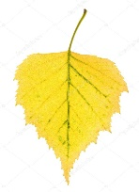  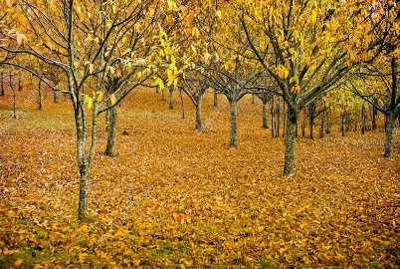

Жовте листя – стелить сад.

 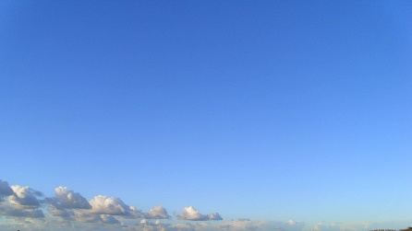 

Хмари небо затягли,

 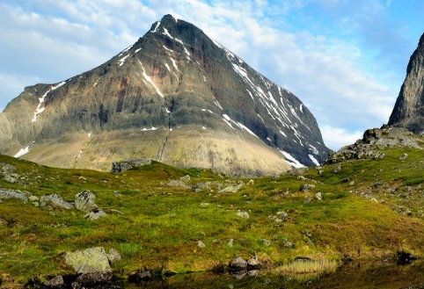

Вітер віє з-за гори.

 

Ходить осінь листопадом,

 

Жовте листя стелить садом.

(Кілька дітей повторюють вірш.)

**Осінь – Осінь – листопад,**

**Жовте листя – стелить сад.**

**Хмари небо затягли,**

**Вітер віє з-за гори.**

**Ходить осінь листопадом,**

**Жовте листя стелить садом.** (Діти повторюють вірш разом, а потім поодинці).

* Сідайте діти за столи, ви молодці. У нас від Осені ще є завдання.

**Завдання 6.**

1. Порівняти числа. (індивідуальне завдання для кожної дитини)

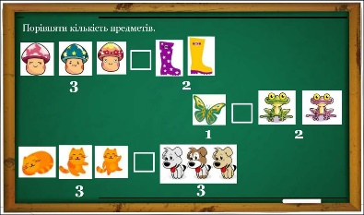 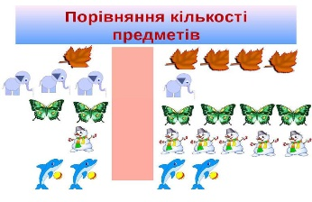 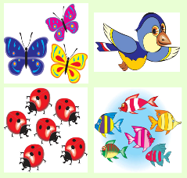

1. Записати склад числа.

Діти записують склад чисел. (Індивідуальні картки)

* Діти, виходьте на килимок. Ви всі молодці. Добре працювали, швидко виконували завдання, так давайте заспіваємо пісню «Кап-кап-кап», подякуємо Осені за її гостинність.
* Нам пора повертатися додому. Скажемо, до побачення, всім мешканцям лісу та Осені. До зустрічі у наступному році.

**ІІІ. Підсумок заняття.**

* Чи сподобалась вам Осінь?
* Яка вона була?
* Діти, подивіться, Білочка та Їжачок забули кошик. Завдань у кошику більше немає, але тут щось є. Що це? Горішки та яблука вам передала Осінь. Подякуємо їй.

Інтегроване заняття «На гостини до осіннього лісу»

І. Організаційна частина.

**Сонечко нам світить гарно,**

**Працювати треба старанно,**

**Щоб почути у кінці,**

**Що всі діти молодці!**

* Добрий день, діти!

ІІ. - Діти, погляньте, хто до нас прийшов?

* Так, це наш сміливий, добрий їжачок і прутка білочка. Звідки вони прийшли?
* Їжачок і Білочка принесли нам кошик. Давайте подивимся, що ж там.
* Як ви гадаєте хто міг передати нам листочки? Так, осінь.
* А яка зараз пора року?
* А як що я запитаю, яка пора року прийшла до нас?

Ці листочки не прості, тут дуже багато загадок - завдань, які треба відгадати і виконати.

**Завдання 1.**

* Треба відгадати, якого кольору листочки?

**Завдання 2.**

* Цифри у нас теж не прості. Вони називають дні тижня за порядком:
* Який сьогодні день тижня? Давайте пригадаємо всі дні тижня.
* А як називаються вихідні?
* **Завдання 3.**
* Молодці, діти, Їжачку і Білочці сподобалися ваші відповіді. То вони можуть вас запросити у осінній ліс. Але вам треба назвати братів осені? Хто вони? Ви скажете, коли відгадаєте загадки.

**Загадки.**

В школах дзвоник продзвенів,   
Школярів дім знань зустрів.   
В лісі виросли грибочки,   
У опеньках всі пеньочки.   
(Вересень)

Чарівник прийшов у ліс,   
Фарби, пензлика приніс.   
У діброві та садочку   
Стали жовтими листочки.   
(Жовтень)

Краплі з неба, дахів, стріх.   
Дощ холодний, перший сніг.   
Почорнів без листя сад,   
Що за місяць?   
(Листопад)

* Вірно, це осінні місяці.
* Давайте назвемо осінні місяці. Скільки місяців? Якій місяць перший?

**Завдання 4.**

* Вирушаємо в ліс і повернемо деревам листочки.
* Яке це дерево? (береза, дуб, клен, каштан, …) У кого листочок? … Ми повернули листочки з цифрами.
* Давайте порахуємо в прямому і оберненому порядку. (Рахунок від 1до 7,

від 7 до 1)

* Коли ми гуляли, дерева нам розповіли, чому вони скидають листочки?

Ми про це знаємо віршик. Розкажемо Їжачкові і Білочці?

***Ой, навіщо мені листя ( плечі вниз – вверх)***

***Коли вже іде зима. (руками машуть перед собою вліво – вправо)***

***Коли холодно вже стало. (обнімають себе, повороти вліво – вправо)***

***І пташок ніде нема (махають, як крилами)***

***Краще сиплю я листочки (трусять руками перед собою)***

***І тихесенько засну. (руки під голову)***

***Буду спати, буду ждати***

***Сонце ясне і весну. (долоня об долоню перед собою).***

* Назвіть частини дерева.
* В лісі ще є рослини, що це? (кущі)
* Які кущі ви знаєте?
* Чим відрізняються дерева і кущі?
* Що росте під деревами і кущами?
* Які бувають гриби?
* Які ви знаєте гриби?
* Як правильно треба збирати гриби?
* Хто повинен збирати гриби?

**Гра « Зберемо гриби»**

**Завдання 5.**

**Поки ми грали,**  Осінь розвеселилася і заховала у цих картинках віршики. Давайте розкажімо віршик Їжачкові і Білочці. Ми його вчили.

**Золоті листочки Осінь принесла.**

**Золоті листочки любить дітвора.**

**Золоті листочки з дерева летять.**

**Кружить вітер листики.**

**Це вже листопад.**

* Осінь нам приготувала новий віршик. Спробуємо його прочитати.
* Що на першій картинці? А ще? (2).

Повторити 2 рази Осінь.

* Що це? (Листопад)
* Жовте листя….
* Це сад, хмари, вітер, гори.

**Осінь – Осінь – листопад,**

**Жовте листя – стелить сад.**

**Хмари небо затягли,**

**Вітер віє з-за гори.**

**Ходить осінь листопадом,**

**Жовте листя стелить садом.** (Діти розповідають вірш разом, потім поодинці.)

* Сідайте діти за столи. У нас від Осені є завдання.

**Завдання 6.**

1. Порівняти числа. (Завдання для кожної дитини індивідуальне)
2. Записати склад числа. (Завдання для кожної дитини індивідуальне)
3. Геометричні фігури. Продовжити ряд. (Круг-квадрат- трикутник…; 2 квадрата-трикутник)

* Діти, виходьте на килимок. Ви всі молодці. Добре працювали, швидко виконували завдання, так давайте заспіваємо пісню «Кап-кап-кап».

**ІІІ. Підсумок заняття.**

* Чи сподобалась вам Осінь?
* Яка вона була?

У нас в кошику не залишилося загадок – завдань але тут щось є.

* Щоб ви згадували Осінь, Їжачок і Білочка принесли вам подаруночки: яблука, горішки, цукерки.